ООО «Турцентр-ЭКСПО» г. Белгород, ул. Щорса, 64 а, III этаж
Остановка ТРЦ «Сити Молл Белгородский»
www.turcentr31.ruт./ф: (4722) 28-90-40; тел: (4722) 28-90-45; +7-951-769-21-41

НОВОМИХАЙЛОВСКИЙ, «ЭЛИОН» ( с бассейнами ) Лето 2024
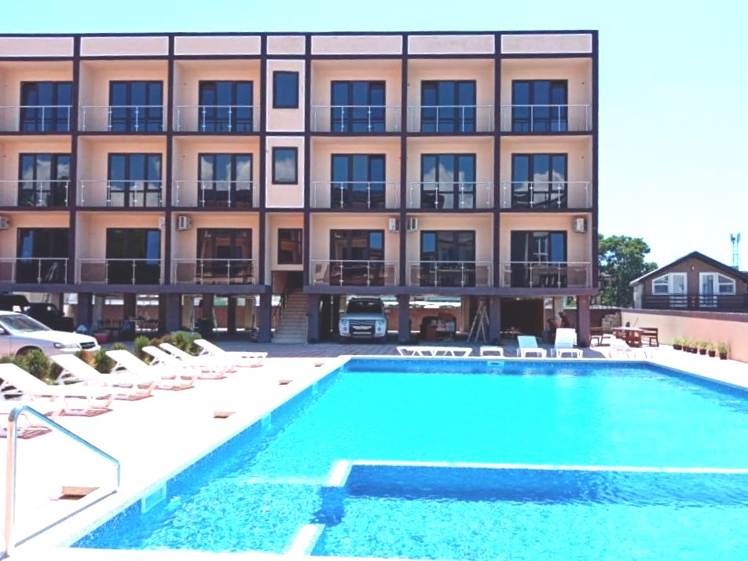
Новый гостевой дом "Элион" класса комфорт, 2021 г. постройки расположен на берегу одной из самых чистых бухт Черноморского побережья Северного Кавказа, в тихом районе прибрежной зоны, в поселке Новомихайловском. Новомихайловский курорт славится огромными пляжами с золотистым песком и мелкой галькой, а сам поселок окружают живописные холмы. Отдых в курортном поселке привлекательный и для любителей рыбной ловли. В прибрежных водах ловится большая и маленькая морская рыба, разнообразные крабы. Насладиться красотой подводного мира на глубинах моря могут и любители дайвинга - здесь для этого есть все условия. Целебный воздух и прекрасная природа, в окружении гор и моря помогут восстановить силы и здоровье на весь год. В «Элионе»вас ждут просторные, оборудованные всем необходимым для безмятежного отдыха номера категории комфорт, предназначенные для проживания от 2х до 5х человек. В каждом номере: новая мебель, телевизор, сплит-система, холодильник, индивидуальный сейф, балкон, санузел. На территории гостевого дома «Элион» имеется столовая, детский и взрослый бассейн с подогревом, детская площадка, зона отдыха. Рядом с гостевым домом расположены : Пятерочка, супермаркет, кафе, столовые, сувенирные лавки. Территория охраняется. На берегу моря функционируют водные аттракционы (катамараны, гидроциклы, детские горки и т.п.), кафе на любой вкус, бары и дискотеки, развлекательные центры для детей. Бесплатно: Wi-Fi, парковка, бассейн, детская площадка,сейф, мангал, уборка номера по запросу,Ссена белья раз в 3-5 дней.
Размещение: «Стандарт» 2-х, 3-х, 4-х местные номера с удобствами (WC, душ, ТВ, холодильник, сплит-система, односпальные или двуспальные кровати, прикроватные тумбочки, шкаф, стулья, туалетный столик, стол, балкон).
«Люкс» 2-х комнатный 4-х местный номер с удобствами(WC, душ, ТВ, холодильник, сплит-система, односпальные и двуспальные кровати, диван, софа, прикроватные тумбочки, шкаф, стулья, туалетный столик, стол, балкон).
Пляж: 5 мин - песчаный, мелко-галечный. Дно моря ровное, пологое без крупных камней и глыб ,вода прозрачная. На пляже посёлка Новомихайловский множество пляжных развлечений.
Питание: в столовой гостевого дома еда «по-домашнему»: 3-х разовое -1200 руб/чел в день.
Дети: до 3-х лет на одном месте с родителями -8700 руб., до 12 лет скидка на проезд – 200 руб.
Стоимость тура на 1 человека (7 ночей)
Размещение  Заезды | СТАНДАРТ |  |  | ЛЮКС  2-х комн.  4-х мест. с удоб. | Доп. место
 | 2-х мест.  с удоб. | 3-х мест.  с удоб. | 4-х мест.  с удоб. |  | дети | взрослые
03.06.-12.06. | 15750 | 13700 | 12700 | 15100 | 10300 | 11700
10.06.-19.06. | 16900 | 14800 | 13300 | 16700 | 10500 | 11900
17.06.-26.06. | 18200 | 15700 | 14300 | 17900 | 10700 | 12100
24.06.-03.07. | 19200 | 16500 | 14800 | 18500 | 10900 | 12300
01.07.-10.07. | 21700 | 18600 | 16900 | 20700 | 11200 | 12500
08.07.-17.07. | 22200 | 19900 | 17400 | 21300 | 11500 | 12900
15.07.-24.07. | 22700 | 19900 | 18200 | 21600 | 11500 | 12900
22.07.-31.07. | 22700 | 19900 | 18200 | 21600 | 11500 | 12900
29.07.-07.08. | 22700 | 19900 | 18200 | 21600 | 11500 | 12900
05.08.-14.08. | 22700 | 19900 | 18200 | 21600 | 11500 | 12900
12.08.-21.08. | 22700 | 19900 | 18200 | 21600 | 11500 | 12900
19.08.-28.08. | 22700 | 19900 | 18200 | 21600 | 11500 | 12900
26.08.-04.09. | 19900 | 17500 | 15900 | 19700 | 11500 | 12900
02.09.-11.09. | 18500 | 15900 | 14700 | 17500 | 11200 | 12700
09.09.-18.09. | 17300 | 15500 | 14200 | 16700 | 11000 | 12500
16.09.-25.09. | 15600 | 13900 | 12600 | 15300 | 10800 | 12300
23.09.-02.10 | 15400 | 13700 | 12400 | 15100 | 10600 | 12100
В стоимость входит: проезд на автобусе, проживание в номерах выбранной категории, сопровождение, страховка от несчастного случая. Курортный сбор за доп. плату.
Выезд из Белгорода еженедельно по понедельникам.
Хочешь классно отдохнуть – отправляйся с нами в путь!!!!

